REZULTATI POSLOVANJA PODUZETNIKA KOJI SU U RAZDOBLJU OD 10 GODINA U GUBITKU
Kroz kratku analizu financijski rezultata prezentirana su kretanja određenih osnovnih financijskih rezultata (ukupan prihod i rashod te konsolidirana dobit) i broj poduzetnika i zaposlenih, kroz razdoblje od 10 godina, tj. od 2007. do 2016. godine (tablica 1).
Tablica 1. Dobit i gubitak razdoblja poduzetnika RH od 2007. do 2016. godine (iznosi u mil. kn)
Opis | 2007. | 2008. | 2009. | 2010. | 2011. | 2012. | 2013. | 2014. | 2015. | 2016.
Dobit razdoblja | 36.668 | 34.746 | 26.438 | 28.203 | 32.911 | 34.053 | 30.392 | 34.904 | 35.926 | 38.696
Gubitak razdoblja | 11.904 | 17.517 | 22.041 | 29.866 | 25.731 | 29.112 | 26.862 | 25.150 | 18.786 | 14.661
Konsol. finan. rezul. | 24.764 | 17.230 | 4.397 | -1.663 | 7.180 | 4.941 | 3.529 | 9.754 | 17.140 | 24.035
Broj poduzetnika | 85.532 | 89.656 | 91.320 | 96.758 | 98.530 | 97.254 | 101.191 | 104.470 | 106.569 | 114.483
Broj dobitaša | 57.199 | 58.333 | 54.317 | 55.541 | 57.244 | 56.363 | 61.730 | 65.395 | 68.611 | 76.546
Broj gubitaša | 26.333 | 31.323 | 37.003 | 41.217 | 41.286 | 40.891 | 39.461 | 39.075 | 37.958 | 37.937
Udio dobitaša | 66,9% | 65,1% | 59,5% | 57,4% | 58,1% | 58,0% | 61,0% | 62,6% | 64,4% | 66,9%
Izvor: Fina, Registar godišnjih financijskih izvještaja
Udio poduzetnika koji su poslovali s dobiti bio je najmanji 2010. godine (57,4 %), a najveći 2007. i 2016. godine (66,9 %), što se odrazilo i na ukupan tj. na konsolidirani financijski rezultat poduzetnika u RH, koji je 2010. godine bio negativan, dok je 2007. iznosio više od 24,8 milijardi kuna, a 2016. godine, 24,0 milijarde kuna, što je najviše u promatranom razdoblju.
Grafikon 1. Dobit i gubitak razdoblja poduzetnika kroz razdoblje od 10 godina, od 2007. do 2016. g. (iznosi u mil. kn)
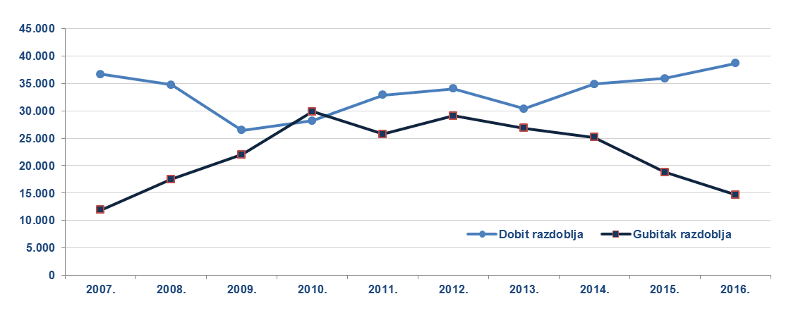
Analiza rezultata poslovanja poduzetnika kroz razdoblje od 2007. do 2016. godine pokazala je da je 1655 poduzetnika poslovalo s gubitkom kroz razdoblje od 10 godina, a njihov gubitak razdoblja iznosio je 18,9 milijardi kuna, s tim da su od toga u zadnjoj, 2016. godini iskazali gubitak razdoblja od 1,5 milijardu kuna.
Tablica 2. Broj poduzetnika, kumulativni iznos dobiti i gubitka razdoblja te gubitak razdoblja u 2016. godini
(iznosi u tisućama kuna)
Broj godina u kojima je iskazan gubitak razdob. | Broj poduzetnika | Kumulativni iznos dobiti razdoblja | Kumulativni iznos gubitka razdoblja | Gubitak razdoblja  u 2016. godini
10. godina | 1.655 | 0 | 18.933.143 | 1.479.452
9. godina | 2.231 | 2.329.517 | 23.381.401 | 1.869.837
8. godina | 1.094 | 162.806 | 3.674.683 | 217.039
7. godina | 538 | 0 | 1.247.373 | 223.303
6. godina | 675 | 0 | 1.065.368 | 192.348
5. godina | 923 | 0 | 1.055.392 | 147.821
Ukupno | 7.116 | 2.492.323 | 49.357.360 | 4.129.799
Izvor: Fina, Registar godišnjih financijskih izvještaja
Kumulativni gubitak 7166 poduzetnika koji su predmet ove analize, u razdoblju od 2007. do 2016. godine, iznosio je 49,4 milijarde kuna, a od toga se na 2016. godinu odnosilo 4,1 milijardu kuna gubitka razdoblja.
Kod 2231 poduzetnika, koji su devet od deset godina poslovali negativno, iskazan je najveći gubitak, čiji zbroj kroz devet godina iznosi ukupno 23,4 milijarde. Kod iste skupine poduzetnika iskazan je i najveći gubitak razdoblja u 2016. godini, u iznosu od 1,9 milijardi kuna. Najmanji kumulativni iznos gubitka, nešto veći od 1 milijarde kuna, iskazali su poduzetnici koji su u navedenom razdoblju pet godina iskazali gubitak (tablica 2).
Tablica 3. Top 10 poduzetnika koji su ostvarili gubitak razdoblja kroz cijelo promatrano razdoblje, 2007.-2016. g. (iznosi u tisućama kunama)
Rang | Naziv poduzetnika | Sjedište | Veličina | Gubitak razdoblja
 |  |  |  | od 2007. do 2016. | 2016.
1. | HEP-TOPLINARSTVO d.o.o. | Zagreb | Veliki | 1.746.107 | 16.907
2. | TRGOVAČKI CENTAR ZAGREB d.o.o. | Zaprešić | Srednji | 1.124.042 | 71.704
3. | HOTELI NOVI d.o.o. | N. Vinodolski | Srednji | 1.065.212 | 38.941
4. | SPAR HRVATSKA d.o.o. | Zagreb | Veliki | 991.580 | 77.075
5. | DALMACIJAVINO d.d. u stečaju | Split | Srednji | 760.741 | 1.065
6. | DVADESET OSAM d.o.o. | Zagreb | Mali | 527.189 | 84.572
7. | SIGNA OSAM IMMOBILIEN k.d. | Zagreb | Mali | 504.408 | 20.251
8. | KAUFLAND HRVATSKA k.d. | Zagreb | Veliki | 501.520 | 57.652
9. | KAUFMANN I HOFMANN d.o.o. | Zagreb | Srednji | 379.030 | 9.907
10. | PRIGORKA d.d. u stečaju | Sesvete | Mikro | 343.051 | 3
Ukupno top 10 poduzetnika gubitaša u razdoblju 2007.-2016. god. |  |  |  | 7.942.880 | 378.078
Udio top 10 u ukupnom gubitku razdoblja poduzetnika RH 2007.-2016. god. |  |  |  | 3,6% | 2,6%
Izvor: Fina, Registar godišnjih financijskih izvještaja
Ukupan iznos gubitka razdoblja 10 poduzetnika s najvećim gubitkom, koji su kroz cijelo promatrano razdoblje, od 2007. do 2016. godine, imali negativan rezultat, iznosio je gotovo 8 milijardi kuna, što je 3,6 % od iznosa gubitka svih poduzetnika u RH u promatranom razdoblju, koji je ukupno iznosio 221,6 milijardi kuna. Njihov gubitak razdoblja u 2016. godini iznosio je 378,1 milijuna kuna, što je udio od 2,6 % u ukupnom gubitku razdoblja svih poduzetnika u 2016. godini.
Grafikon 2. Top 10 poduzetnika koji su ostvarili gubitak razdoblja u 10 godina u razdoblju od 2007. do 2016. godine i njihov kumulativni iznos gubitka
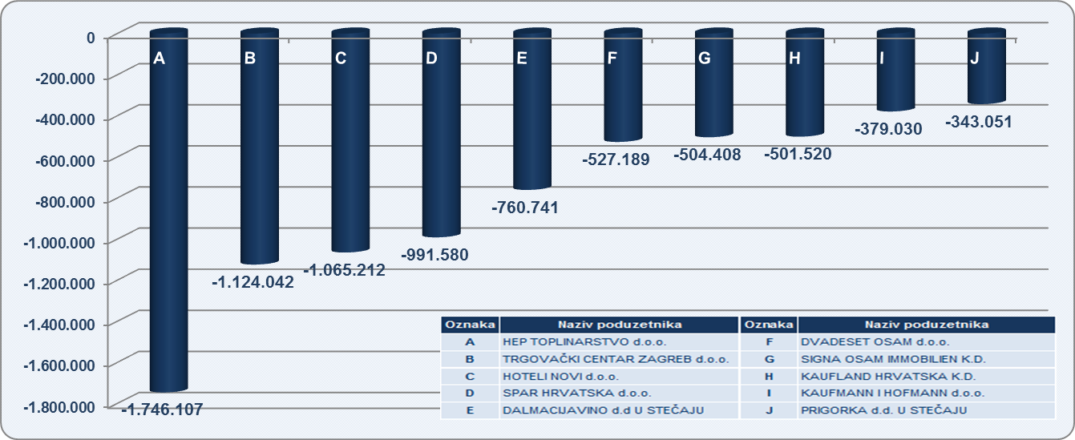
Izvor: Fina, Registar godišnjih financijskih izvještaja, obrada GFI-a
Veliki poduzetnik iz Zagreba HEP-TOPLINARSTVO d.o.o. iskazao je gubitak kroz cijelo promatrano razdoblje i na prvom je mjestu po iznosu gubitka razdoblja s 1,7 milijardi kuna. HEP-TOPLINARSTVO d.o.o. iskazao je u 2016. godini gubitak razdoblja u iznosu od 16,9 milijuna kuna. Navedeni poduzetnik ostvario je najveće ukupne prihode u 2013. godini (835,3 milijuna kuna), a najveće rashode u 2012. godini (1,1 milijardu kuna). Prosječna mjesečna neto plaća kroz zadnjih je 10 godina bila u stalnom rastu i u 2016. godini iznosila je 7.918 kuna, što je 34,6 % više u odnosu na obračunatu plaću u 2007. godini, koja je iznosila 5.881 kunu. Za usporedbu, prosječna mjesečna neto plaća zaposlenih kod poduzetnika na razini RH u 2016. godini je iznosila je 5.140 kuna.
Na drugom je mjestu srednje veliki poduzetnik u privatnom vlasništvu, TRGOVAČKI CENTAR ZAGREB d.o.o. iz Zaprešića, s 1,1 milijardu kuna gubitka razdoblja i s 13 zaposlenih, kojima je obračunana prosječna mjesečna neto plaća u iznosu od 11.925 kuna.
Na trećem je mjestu još jedan srednje veliki poduzetnik, HOTELI NOVI d.o.o. iz Novog Vinodolskog, s gotovo 1,1 milijardu kuna gubitka razdoblja i 25 zaposlenih, kojima je u 2016. godini obračunana prosječna mjesečna neto plaća u iznosu 10.450 kuna.

Više o rezultatima poslovanja poduzetnika po područjima djelatnosti i po drugim kriterijima, prezentirano je u standardnim analizama rezultata poslovanja poduzetnika RH, po županijama i po gradovima i općinama u 2016. godini, na hrvatskom i engleskom jeziku.
Pojedinačni podaci o rezultatima poslovanja poduzetnika dostupni su besplatno na RGFI – javna objava i na Transparentno.hr, a agregirani i pojedinačni podaci dostupni su uz naknadu na servisu info.BIZ
Informacija o tome je li poslovni subjekt u blokadi ili ne, dostupna je korištenjem usluge FINA InfoBlokade slanjem SMS poruke na broj 818058, te korištenjem WEB aplikacije JRR tj. uvidom u podatke o računima i statusu blokade poslovnih subjekata, koji se ažuriraju u Jedinstvenom registru računa kojega u skladu sa zakonskim propisima, od 2002. godine, vodi Financijska agencija.
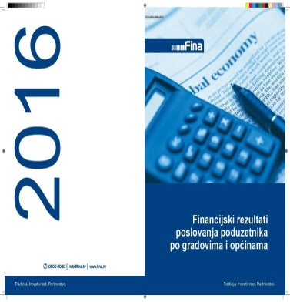

Na konačan financijski rezultat poduzetnika u 2014. godini bitno je utjecao srednje veliki poduzetnik H-ABDUCO d.o.o., koji je za 2014. godinu iskazao je gubitak razdoblja u iznosu od 4 milijarde kuna (u 2013. godini gubitak je iznosio 243,7 milijuna kuna). Riječ je o poduzetniku koji je preuzeo gubitke odnosno potraživanja Hypo Alpe Adria bank d.d. prema poduzeću DINA-Petrokemija d.d. u stečaju. Ustupanje tražbina provedeno je prema zakonima i uz suglasnost HNB-a
U navedene rezultate nisu uključeni podaci društava iz Koncerna Agrokor jer ista nisu sastavila i podnijeli godišnji financijski izvještaj (GFI) za statističke i druge potrebe za 2016. godinu.
Poduzetnici koji su poslovali više od 8 godina u razdoblju, s tim da su svim godinama poslovali s gubitkom, a eventualno samo u jednoj godini ostvarili dobit , a oni koji su poslovali manje od 8 godina, kriterij je bio da su u svim godinama ostvarili gubitak.
Veličina je iskazana prema podacima iskazanim u GFI-i za statističke i druge potrebe za 2016. godinu
Društvo u državnom vlasništvu. Jedini osnivač HRVATSKA ELEKTROPRIVREDA d.d. Izvor: Sudski registar, preuzeto 21.3.2018.
Društvo u stranom vlasništvu. Jedini osnivač EKZ Zagreb Entwicklungs GmbH, Austrija. Izvor: Sudski registar, preuzeto 21.3.2018.
Društvo je 31.8.2017. godine promijenilo sjedište iz Zagreba u Novi Vinodolski. Izvor: Sudski registar, preuzeto 21.3.2018. godine.

